## 访问者模式

### 实现功能

针对整体汽车和不同汽车的零件，需要进⾏质量评估和磨损评估。对于不同的评估，可能会有不同的测试者，以及不同的测试⽅法

### 类图

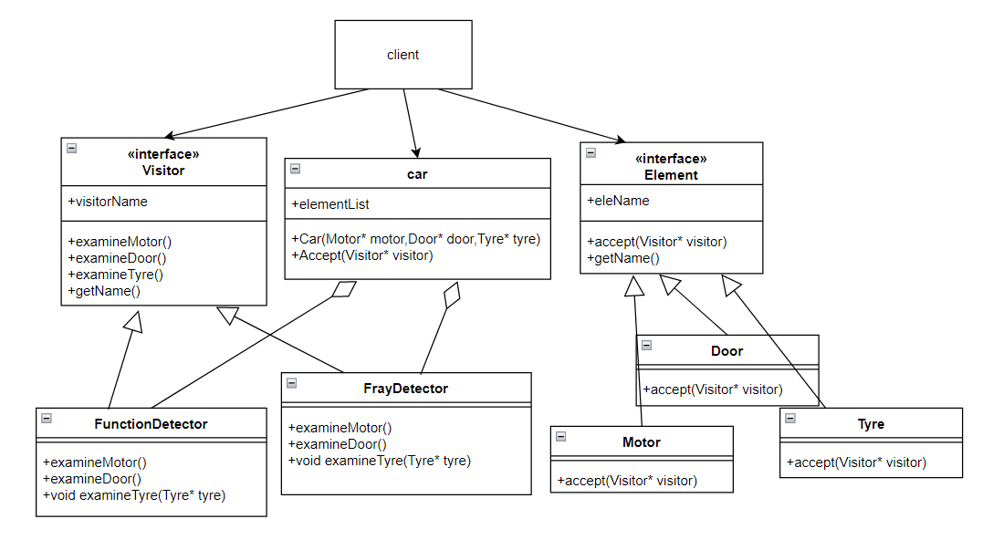

本图中，Element为接⼝，其具体实现为Motor、Door和Type，即组成汽车的零件。car是具体的汽车，由Motor、Door和Type组成。Visitor类是⼀个接⼝，其具体实现类是FunctionDetector和FrayDetector，两种测试者分别测试功能和损耗。通过car类的Accept函数，实现访问者的检验。